**LẬP TRÌNH CƠ SỞ DỮ LIỆU**

Sử dụng cơ sở dữ liệu QLPB:

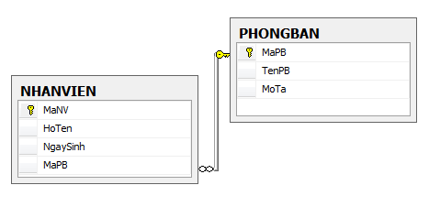

Thiết kế form hiển thị thông tin của các phòng ban và cho phép thêm, xóa, cập nhật phòng ban theo mẫu:

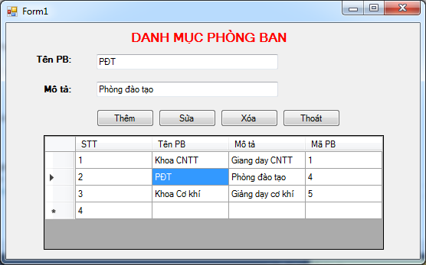

*Các thủ tục trên SqlServer*







